Rio de Janeiro, 28 de junho de 2016.

Prezado Editor,
Revista Brasileira de Psicologia do Esporte

Encaminho do manuscrito intitulado “Adaptação Transcultural e Validação de Conteúdo da Questionário de Coesão no Esporte Infantil para o Português do Brasil” de autoria de Rodrigo de Vasconcellos Pieri, Alberto Filgueiras, Pedro Pires e Ângela Donato Oliva para apreciação de sua publicação.
Os autores afirmam que:
1. A publicação do manuscrito está aprovada pelos autores tacita e explicitamente pelas autoridades envolvidas na pesquisa, e que, se aceito, não será publicado em nenhum outro lugar incluindo eletronicamente na mesma forma, em Português ou em qualquer outra língua sem o consentimento expresso dessa editoração.
2. Que o trabalho descrito respeita todos os padrões éticos de publicações científicas e segue todas as diretrizes do manual da APA em sua 6ª Edição.
3. Os autores transferem os direitos sobre o manuscrito para a editoração.
4. Os autores declaram que não há conflito de interesses em relação ao presente artigo.

Obrigado por considerarem o presente manuscrito,
Aguardamos vosso retorno,

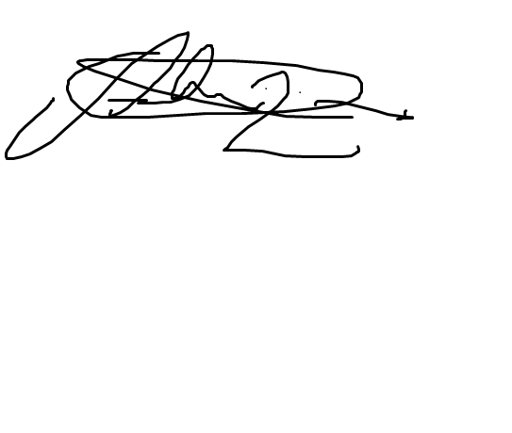
Atenciosamente,

Alberto Filgueiras
Universidade do Estado do Rio de Janeiro
e-mail: alberto.filgueiras@uerj.br

